Gelijkspanning (DC)
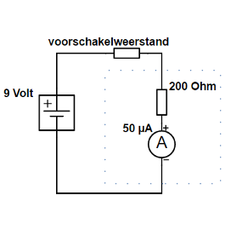
Gelijkspanning kunnen wij meten met een spanningsmeter (ook wel voltmeter). De analoge meter met een wijzertje slaat meer uit des te meer stroom er door het metertje loopt. De spanningsmeter moet hoogohmig zijn zodat er maar een kleine stroom gaat lopen. 50 µA is vaak al voldoende voor een volle schaaluitslag.
Als de meter zelf een weerstand heeft van 200 Ohm, en we willen een bereik hebben tot 10 Volt, dan moet de totale weerstand 10 V : 0,00005 A = 200.000 Ohm zijn. We moeten dan een voorschakel weerstand van 199.800 Ohm in serie zetten met de meter om deze geschikt te maken voor 10 Volt. Hiernaast zie je dat de spanningsmeter eigenlijk een ampèremeter is met een inwendige weerstand van 200 Ohm en de voorschakelweerstand van 199.800 Ohm. Binnen de gestippelde lijn stelt het metertje zelf voor met zijn weerstand van 200 Ohm.
Normaal gesproken wordt er van uit gegaan dat de weerstand van een spanningsmeter oneindig hoog is en er geen stroom loopt.
Wisselspanning (AC)
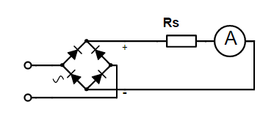
Als wij een wisselspanning aansluiten op een eenvoudig draaispoelmetertje zal deze heel snel heen en weer gaan. Leuk om te zien maar totaal onbruikbaar om mee te meten. Daarom moeten wij de spanning eerst gelijkrichten voordat wij gaan meten. Meestal wordt gebruik gemaakt van een bruggelijkrichter en zo hebben wij een dubbelfasige gelijkrichting. We passen geen condensator toe zodat de meter de gemiddelde stroom meet. Ja, ook hier wordt de stroom gemeten om de spanning te bepalen. We moeten ook rekening houden met de diodes die wij gebruiken in de bruggelijkrichter. Er staan hierbij steeds twee diodes in serie waarover een kleine spanning valt. Voor siliciumdiodes is die 0,7 Volt, voor de twee diode in serie is dit 1,4 Volt. Als wij hoge spanning meten is dit geen probleem, maar bij het meten van kleine wisselspanningen krijgen wij problemen, en is de spanning lager dan 1,4 Volt dan meten wij niets omdat de diodes nog niets geleiden. Ook is de schaalverdeling van de meter bij lage spanningen niet lineair omdat de spanningsval over de diodes dan nog veel invloed heeft over de meting.
HF-meetkop
Als wij een hoogfrequente spanning willen meten zal dit niet lukken met een gewone wisselspanningsmeter. We kunnen hiervoor wel een hoogfrequent spanningsmeetkop gebruiken.
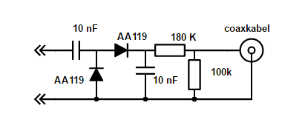
Hierboven zien wij het schema van zo een hoogfrequent meetkop. Het onderste pijltje is een krokodillenbekje dat op de massa wordt aangesloten. Het bovenste pijltje is de eigenlijke HF meetpen. Op de coaxkabel wordt het eigenlijke meetapparaat aangesloten. De waarde die wij aflezen is de effectieve waarde van een sinusvormige wisselspanning.
Lage HF-spanningen
Als wij heel lage HF-spanningen willen meten, in de orde van grootte van mV en µV dan gebruiken wij een meetkop (HF probe ook wel genoemd) met ingebouwde versterker. Dit om de drempelspanningen die de diodes veroorzaken teniet te doen. Doordat de diodes in onze meetkop pas doorlaten bij een bepaalde spanning kunnen wij zonder versterker geen waardes meten onder de 0,3 Volt als wij een germanium diode gebruiken of 0,7 Volt als wij een silicium diode gebruiken.
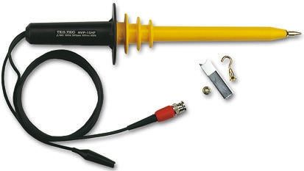
Hoogspanningsmeetkop
In plaats van zeer lage spanningen kan het ook voor komen dat wij zeer hoge spanningen moeten meten. De meeste universeel-meters houden op bij 500 of 1000 Volt. We moeten dan een hoogspannings-meetkop ervoor schakelen. Dit doen wij door bijvoorbeeld een 20 tal weerstanden van 1 M-Ohm in serie te schakelen en onder te brengen in een goed geïsoleerd buisje, bijvoorbeeld dat van een ballpoint. Hierboven zie je een kant en klare hoogspannings-meetprobe. De weerstanden zitten in het gele gedeelte van de pen.

